11. čas online : Površina i zapremina nekih obrtnih tijela,vježbanje

Obrazovno-vaspitni ishodi : - izračunavaju površinu i zapreminu tijela nastalih rotacijom
nekih trouglova i četvorouglova

Na televiziji ispratite predavanje, a na sajtu Uči doma (https://www.ucidoma.me/predmet/155) je to snimak sa istim naslovom.
Uradite primjere sa tv predavanja u svesci. (to su zadaci iz zbirke : 784 (bio za domaći),791a, i zadatak sličan 778 sa rotacijom oko osnovice)

Možete na sajtu Youtube naći odgovarajuće snimke za ovu temu.

Domaći:
Lakši: Zbirka: 778 i 781

Teži : Domaći zadat na tv (791b, 789)
Vježbanje za 5: svi crveni zadaci

Sajtovi veoma bogati svim temama iz matematike, sa urađenim primjerima : https://www.youtube.com/user/SkolaRajak/videos https://www.superskola.rs/ucionica/

Za sve nejasnoće u vezi zadataka se možete nastavnici javiti na viber grupu svog odjeljenja u terminu koji je predviđen novom satnicom (tokom 1 h nakon predavanja na tv), a domaće šaljete između 19:00 i 20:00 na broj nastavnice ili na google classroom. Domaći koji ne stignu u tom terminu traženog datuma neće biti priznati i ne mogu se naknadno nadoknaditi.
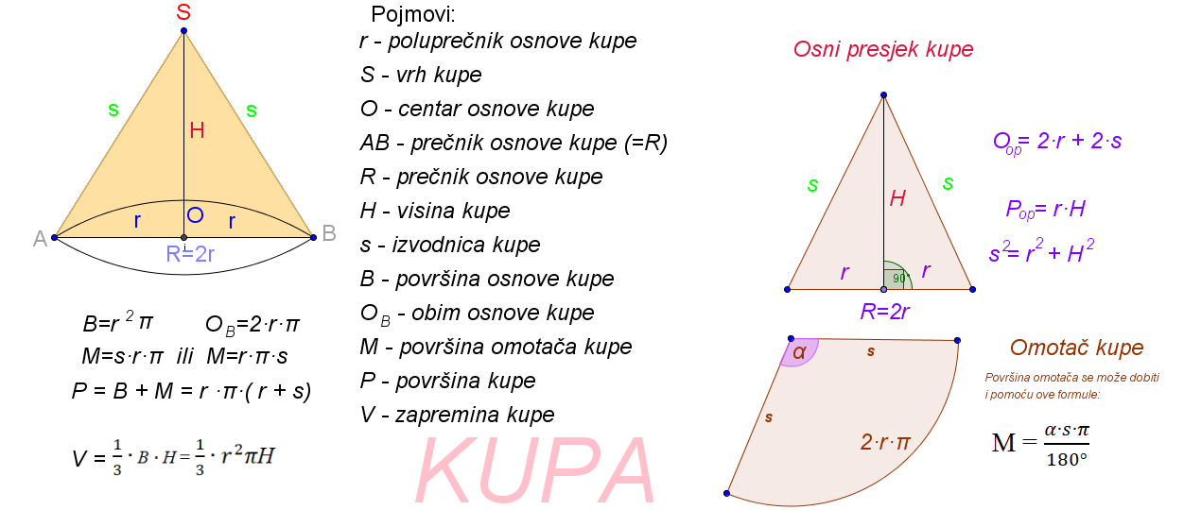
_________________________________________________________________________________________
VALJAK

